bbox_random_test
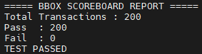

bbox_coverage_test
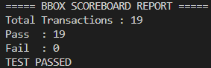

bbox_stress_test
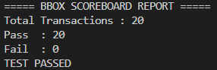

검증 목적 | Test | Sequence | 주요 특징
Random 검증 | bbox_random_test | bbox_random_seq | 무작위 사각형 생성 + 5% 빈 화면 + 5% 3픽셀 노이즈 삽입
Coverage 검증 | bbox_coverage_test | bbox_directed_seq | Corner Case 집중 (빈 화면, 단일 노이즈, 침식, 임계값, 모서리, Overflow)
Stress 검증 | bbox_stress_test | bbox_full_stress_seq | Marker 제한 해제, Full Screen Burst, 3픽셀 토글, Checkerboard Noise 등 극한 조건 검증

